Pruebas PSP01_2

Gianfranco Álvarez Valencia DAM 31/10/2022

**Índice**

1. Prueba frases 3

2. Prueba colaborar 4

# Prueba frases

En esta aplicación se generarán tantas palabras como sean pasadas como argumento en un fichero que también se pasará como argumento.

Elaboramos el .jar y lo ejecutamos con los argumentos de la prueba:

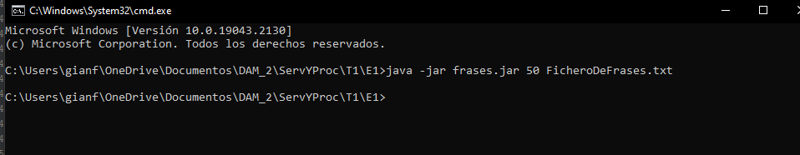

Se generará el fichero con las 50 palabras:

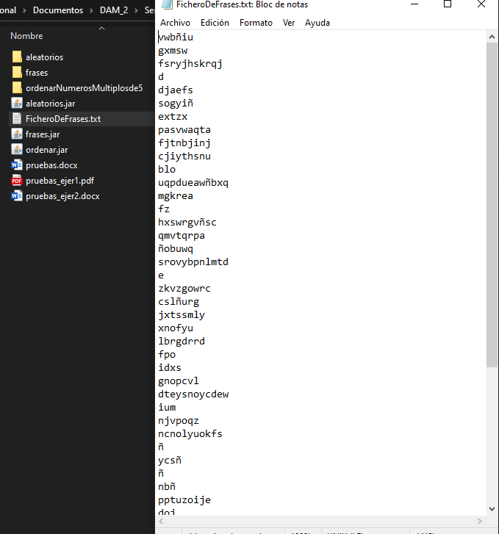

# Prueba colaborar

En esta prueba se lanzarán 5 instancias de la aplicación frases que generarán el fichero pasado como argumento palabras. La primera instancia generara 5 palabras la segunda 10 la tercera 15 la cuarta 20 la quinta 25. Lanzamos la aplicación mediante comandos con argumento el fichero txt donde se guardarán las palabras:

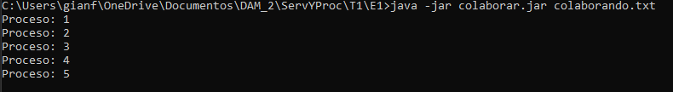

Se crea un fichero de 75 líneas:

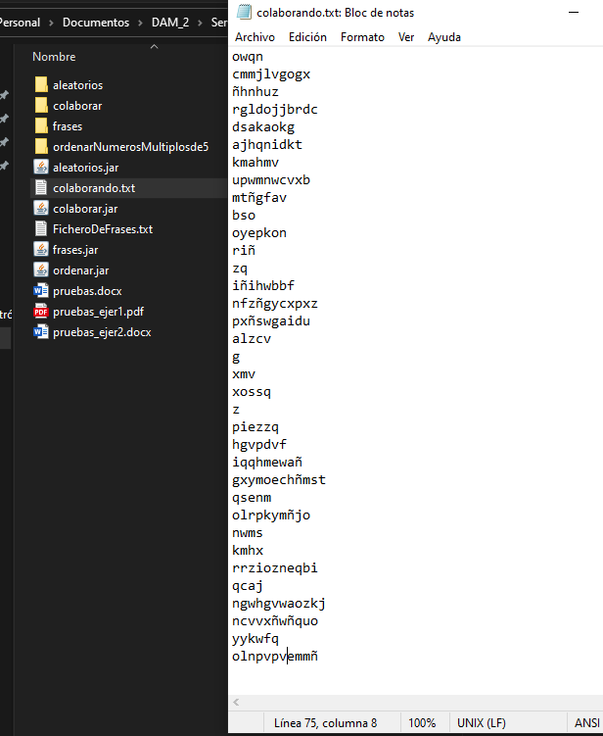

Cambiando el código y ejecutando 10 instancias como en el ejemplo del enunciado:

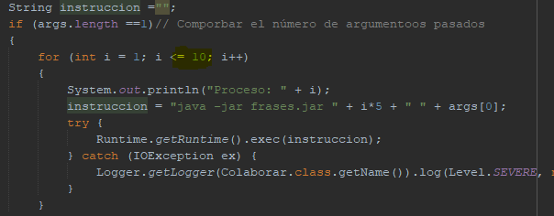

Salen 275 líneas:

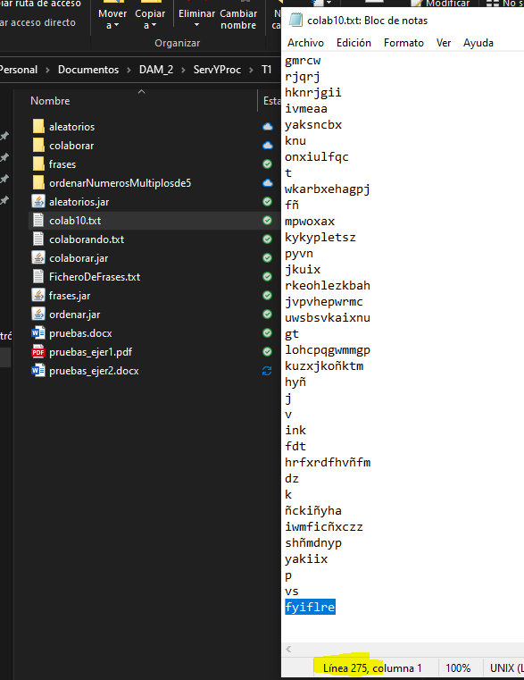

Resultado de las palabras generadas en cada instancia:

5+10+15+20+25+30+35+40+45+50=275 líneas.